附件
- 農委會接獲通報及自行查獲臺灣獼猴相關案件統計數據表
單位：件
事由  年度 | 騷擾 | 虐待 | 獵捕 | 宰殺 | 買賣 | 陳列 | 展示 | 持有飼養 | 繁殖 | 其他 | 人猴衝突及農損
102年 | 6 | 0 | 0 | 0 | 0 | 0 | 0 | 4 | 0 | 0 | 0
103年 | 1 | 0 | 0 | 0 | 0 | 0 | 0 | 5 | 0 | 1 | 0
104年 | 0 | 0 | 0 | 0 | 0 | 0 | 0 | 8 | 0 | 0 | 0
105年 | 76 | 0 | 1 | 15 | 0 | 0 | 0 | 3 | 0 | 1 | 0
106年 | 62 | 0 | 0 | 0 | 0 | 0 | 0 | 2 | 0 | 1 | 0
107年 | 36 | 1 | 3 | 0 | 0 | 0 | 1 | 7 | 0 | 4 | 169
108年 | 41 | 0 | 1 | 1 | 1 | 0 | 0 | 14 | 0 | 6 | 432
109年 | 150 | 0 | 1 | 0 | 0 | 0 | 0 | 23 | 0 | 13 | 250
110年 | 170 | 0 | 2 | 0 | 1 | 0 | 0 | 22 | 0 | 14 | 241
111年 | 173 | 0 | 2 | 0 | 0 | 0 | 0 | 32 | 0 | 8 | 335
合計 | 715 | 1 | 11 | 16 | 2 | 0 | 1 | 120 | 0 | 51 | 1,427

資料來源：農委會林務局
- 臺灣獼猴遭飼主不當對待照片一覽表
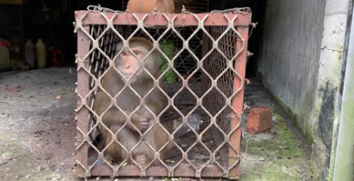

臺灣獼猴被飼主關於鐵籠中
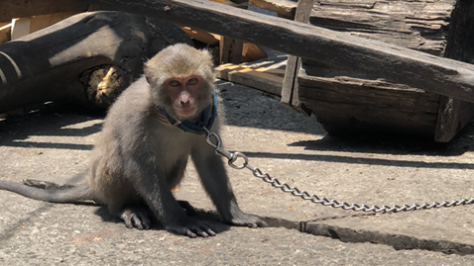

臺灣獼猴遭飼主以鐵鍊拴住

資料來源：動保團體陳訴提供

